**上饶市弋阳一中等六校2018-2019学年高二12月联考（课改班）**

**生物试卷**

**时间：90分钟 满分：100分**

**第Ⅰ卷（选择题 50分）**

一 选择题（25小题，每小题2分，共50分）

1．下列关于细胞的叙述，不正确的有（ ）

①硝化细菌、霉菌、颤藻的细胞都含有核糖体

②酵母菌的基因都是边转录边翻译

③鸡血红细胞中的细胞核、线粒体和核糖体可以发生碱基互补配对

④胆固醇、磷脂、维生素D都属于固醇

⑤天花病毒、肺炎双球菌这两种病原体中均含有DNA聚合酶

⑥原核生物细胞不含线粒体，不能进行有氧呼吸．

A． 两项 B． 三项 C． 四项 D． 五项

2、下列有关实验的说法正确的是( )

A、在“观察DNA和RNA在细胞中的分布”实验中，加0. 9%的生理盐水的目的是为了保持细胞的活性

B、“还原糖的鉴定”和“观察DNA和RNA在细胞中的分布”实验中都需要进行水浴加热或保温。

C、在“还原糖、蛋白质和脂肪溶液的鉴定”实验中，只有脂肪的鉴定必须用到显微镜

D、“蛋白质鉴定”的实验中，向蛋白质溶液中先加入0.1g/mlNaOH溶液，摇匀，再加入0.05g/ml的CuSO4溶液，出现紫色

3、将染色体上全部DNA分子双链经32P标记的雄性哺乳动物细胞（染色体数为20）置于不含32P的培养基中培养。下列推断中，正确的是（ ）

A．若减数分裂结束，则产生的子细胞中有5对同源染色体，每条都含32P

B．若进行一次有丝分裂结束，则产生的子细胞中含20条染色体，其中10条含32P

C．若进行减数分裂，则每个减Ⅱ后期细胞中均含2个Y染色体且都含32P

D．若进行一次有丝分裂，则分裂中期细胞的染色体上共有40个DNA分子且都含32P

4、将一植物放在密闭的玻璃罩内，置于室外进行培养，假定玻璃罩内植物的生理状态与自然环境中相同。获得实验结果如下图。下列有关说法不正确的是：（ ）

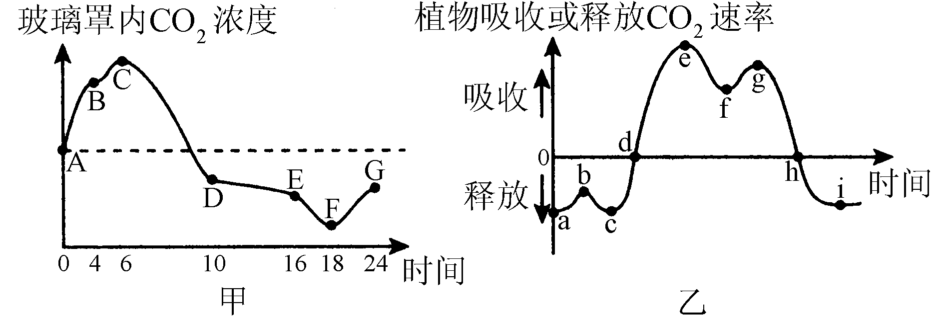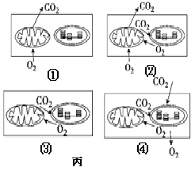

A．图乙中的c点对应图甲中的C点，此时细胞内的气体交换状态对应图丙中的①

B．图甲中的F点对应图乙中的h点，此时细胞内的气体交换状态对应图丙中的③

C．到达图乙中的d点时，玻璃罩内CO2浓度最高，此时细胞内气体交换状态对应图丙中的③

D．经过这一昼夜之后，植物体的有机物含量会增加

5．下列有关细胞结构叙述正确的是

A． 因为核糖体是蛋白质的合成场所，所以所有的细胞必须利用核糖体合成蛋白质

B． 因为叶绿体进行光合作用需要吸收光，所以叶绿体内膜上要有光合作用的色素

C． 因为细胞质基质pH值高于溶酶体内，所以H+进入溶酶体的方式为协助运输

D． 因为高尔基体加工运输分泌蛋白，所以有分泌能力的细胞一定具有高尔基体

6．下列有关生物学实验的叙述，正确的是（ ）

A． 提取光合色素和检测花生子叶中的脂肪均需酒精，但使用目的和浓度都不同

B． 在观察细胞质壁分离实验中，需在高倍镜下才能观察到原生质层与细胞壁逐渐分离开来

C． 在进行豌豆杂交实验时，要对父本进行去雄、套袋、授粉、套袋处理

D． 可以用洋葱根尖制作临时装片，观察减数分裂过程

7、赫尔希(A．Hershey)和蔡斯(M．Chase)于1952年所做的噬菌体侵染细菌的著名实验进一步证实了DNA是遗传物质。这项实验获得成功的原因之一是噬菌体（ ）

A．侵染大肠杆菌后会裂解宿主细胞    B．只将其DNA注入大肠杆菌细胞中

C．DNA可用15N放射性同位素标记     D．蛋白质可用32P放射性同位素标记

8、番茄是二倍体植物，有一种三体，其基因型是AABBb，6号染色体的同源染色体有三条，三体在减数分裂联会时，3条同源染色体中的任意2条联会配对，另1条同源染色体随机地移向细胞的任何一极，而其他如5号染色体则正常配对、分离，下列叙述正确的是 ( )

A．三体的形成属于染色体结构变异

B．三体形成的原因一定是减数第一次分裂形成配子时同源染色体未分开移向细胞一极导致

C．该番茄细胞进行一次有丝分裂产生的两个子细胞基因型分别为AABB和AABb

D．该番茄产生的花粉的基因型及比例是ABB：ABb：AB：Ab=1：2：2： 1

9、下列有关遗传变异的说法，正确的是( )

①基因型为Dd的豌豆在进行减数分裂时，会产生雌雄两种配子，其数量比接近1：1

②基因的自由组合定律的实质是：在F1产生配子时，等位基因分离，非等位基因自由组合

③将基因型Aabb的玉米花粉授到基因型为aaBb的玉米雌穗上，所结籽粒胚乳的基因型可为AaBb、AAbb、aaBb、aabb

④染色体中DNA的脱氧核苷酸数量、种类和排列顺序三者中有一个发生改变就会引起染色体变异

A.有两种说法对 B.四种说法都不对 C.至少有一种说法对 D.有一种说法不对

10、a和b属于同一动物体内的两个细胞，通过对其核内DNA含量的测定，发现a细胞中DNA含量是b细胞中的两倍，可能的解释是 （ ）

A．a正常体细胞，b是处于减数第一次分裂结束时的细胞

B．a是处于有丝分裂后期的细胞，b是处于有丝分裂前期的细胞

C．a是处于有丝分裂前期的细胞，b是处于减数第一次分裂后期的细胞

D．a是处于有丝分裂前期的细胞，b是处于减数第二次分裂后期的细胞

11、某植物培养液中含有甲、乙、丙3种离子，它们对植物的生长都有影响。下表列出的5种培养液中，甲、乙、丙3种离子的浓度(单位：mmol/L)不同。为了研究丙离子的浓度大小对植物生长的影响，进行实验时可以选用的两种培养液是( )

|  |  |  |  |  |  |
| --- | --- | --- | --- | --- | --- |
| 培养液编号 | ① | ② | ③ | ④ | ⑤ |
| 甲离子 | 20 | 30 | 50 | 40 | 30 |
| 乙离子 | 55 | 45 | 60 | 55 | 45 |
| 丙离子 | 10 | 15 | 20 | 25 | 25 |

A．①④ B．②③ C．③④ D．②⑤

12、急性早幼粒细胞白血病是最凶险的一种白血病，发病机理如下图所示，2010年度国家最高科学技术奖获得者王振义院士发明的“诱导分化疗法”联合应用维甲酸和三氧化二砷治疗该病。维甲酸通过修饰PML-­RARa，使癌细胞重新分化“改邪归正”；三氧化二砷则可以引起这种癌蛋白的降解，使癌细胞发生部分分化并最终进入凋亡。下列有关分析不正确的是( )

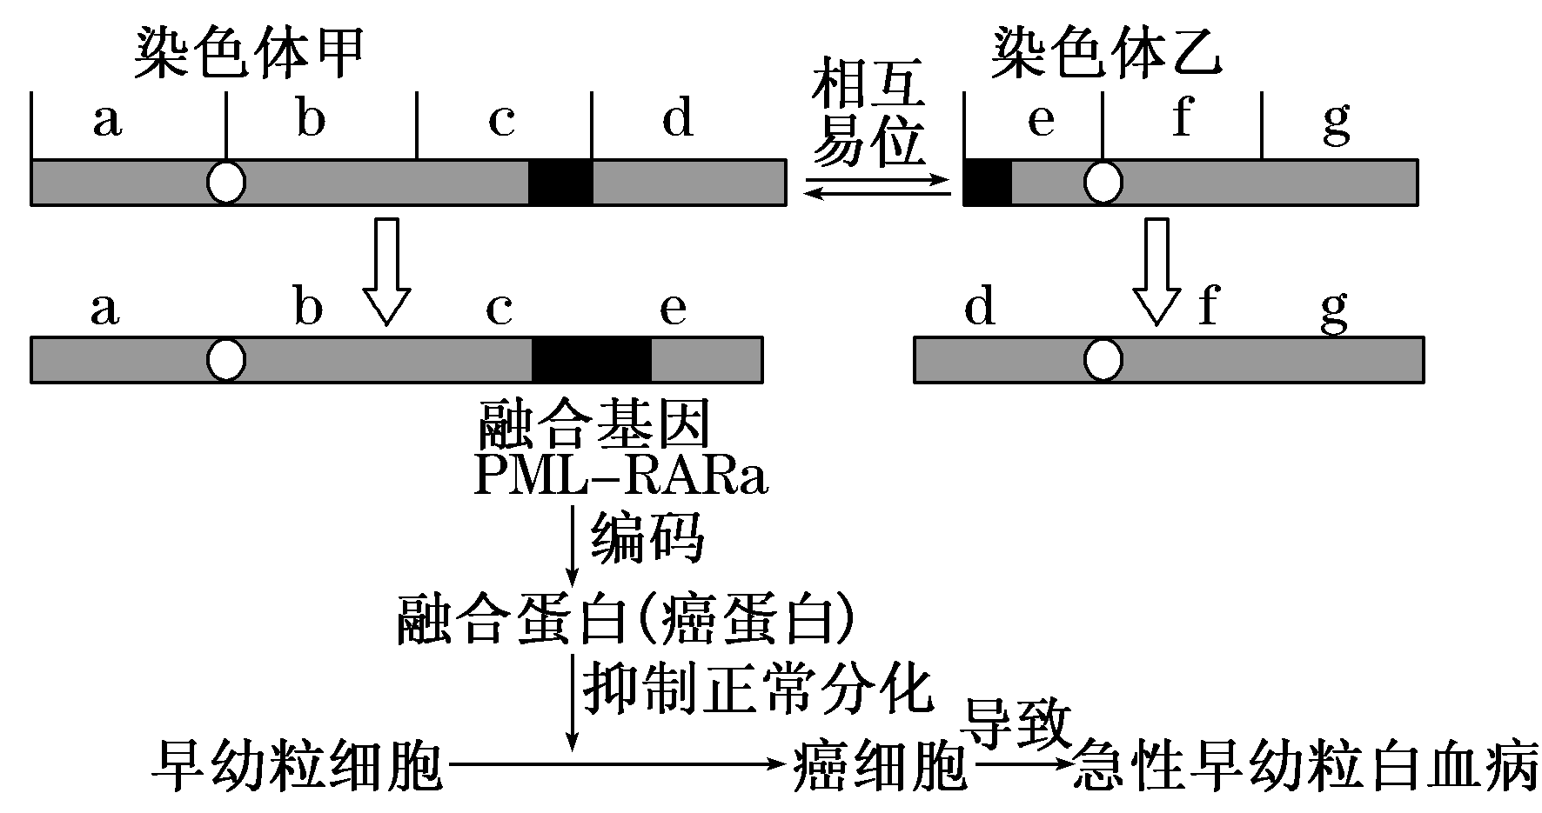

A．这种白血病是早幼粒细胞发生了染色体变异引起的

B．这种白血病与早幼粒细胞产生新的遗传物质有关

C．维甲酸和三氧化二砷均改变了癌细胞的DNA结构

D．“诱导分化疗法”将有效减少病人骨髓中积累的癌细胞

13、右图为某高等生物细胞某种分裂的两个时期的结构模式图，a、b表示染色体片段。下列关于两图叙述错误的是( )

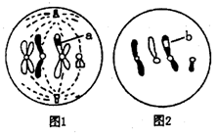

A．右图说明细胞分裂过程中可能发生了基因重组

B．若两细胞来源于同一个卵原细胞，且图2是卵细胞，则图1是次级卵母细胞

C．同源染色体上等位基因的分离不可能发生在两图所处的分裂时期，相同基因的分离则可发生在图l细胞的分裂后期

D．图l细胞处在减数第二次分裂中期，此时期没有遗传物质的复制，两细胞中染色体数目之比为1:1

14、.将3株小麦幼苗分别培养在相同的培养基中，开始时测得它们吸水和吸K情况基本相同，随后对3株幼苗进行处理和检测，其结果如下：（ ）

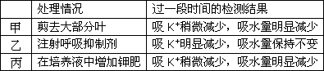

对本实验的解析，错误的是( )

A．三组实验可以说明植物吸收矿质元素和吸收水分是两个相对独立的过程

B．甲幼苗吸水量明显减少是由于溶液中浓度大于细胞液浓度

C．乙幼苗吸K+量明显减少，说明植物吸收矿质元素离子的方式是主动运输

D．丙幼苗吸K+量没有增加是因为根细胞膜上载体蛋白质的数量受到限制

15、柑橘果实果皮色泽是由两对等位基因控制（用A、a和B、b表示）。为探明柑橘果皮色泽的遗传特点，科研人员利用果皮颜色为黄色、红色和橙色的三个品种进行杂交实验，并对子代果皮颜色进行了调查测定和统计分析，实验结果如图。 若单株收获实验丁F1红色柑橘自交后代F2中红色果实的种子，每株的所有种子单独种植在一起得到一个株系。观察多个这样的株系，则所有株系中，理论上F3果皮均表现为红色的株系占( )

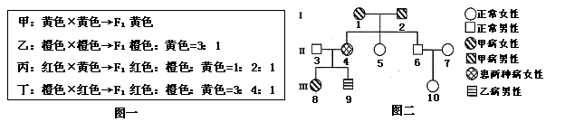

A.1/5 B.3/8 C.1/7 D.1/6

16、下图是蛋白质合成示意图（图中甲表示甲硫氨酸，丙表示丙氨酸），叙述错误的是 ( )

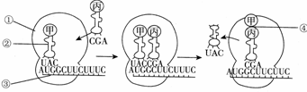

④

①

②

③

A．若该mRNA中(A+U)/(G+C)=0.2，则合成它的DNA双链中(A+T)/(G+C)=0.2

B．此过程叫翻译，连接甲和丙的化学键④是肽键

C．密码子GCU，在人体细胞和小麦细胞中决定的氨基酸都是丙氨酸

D．图中的③在向右侧移动，①内形成2个②的结合位点

17．人的眼睛散光基因（A）对不散光基因（a）为显性；波浪发是一对等位基因B(直发)和b(卷发)的杂合表观，两对基因分别位于两对常染色体上。一个有散光症(但她的母亲没有) 的波浪发女人，与一个没有散光症的波浪发男人婚配。

下列叙述正确的是（ ）

A． 基因B、b分离发生在减数第一次分裂后期和有丝分裂后期

B． 该夫妇中女子产生含AB基因的卵细胞概率为1/2

C． 该夫妇生出一个没有散光症直发孩子的概率为3/8

D． 该夫妇所生孩子中最多有6种不同的表现型

．18研究发现，小麦颖果皮色的遗传中，有红皮与白皮这对相对性状，下表是纯合小麦杂交实验的统计数据：

|  |  |  |  |  |
| --- | --- | --- | --- | --- |
| 亲本组合 | F1株数 | | F2株数 | |
| 红皮 | 白皮 | 红皮 | 白皮 |
| ①1株红皮×1株白皮 | 121 | 0 | 451 | 29 |
| ②1株红皮×1株白皮 | 89 | 0 | 242 | 81 |

下列相关叙述正确的是( )

A． 控制小麦颖果皮色的基因位于一对同源染色体上

B． 实验①的F2红皮小麦自交后代中，白皮小麦占4/15

C． 实验①的F2中红皮小麦的基因型有8种，其中纯合子占1/5

D． 将实验②的F1与白皮小麦杂交，理论上后代中红皮小麦占1/3

19．果蝇的翻翅和正常翅是一对相对性状，由位于Ⅱ号染色体（常染色体）上的A基因和a基因控制，现有一只翻翅（杂合）雄果蝇仅因为减数分裂过程中部分染色体异常分离，而产生一个含有两个A基因但不含性染色体的配子．下列分析正确的是( )

A． Ⅱ号染色体可能在减数第一次分裂时未分离，其它过程正常

B． 性染色体一定在减数第一次分裂时未分离，其它过程正常

C． 同时产生的其他三个配子中，两个都含有一条性染色体，一个含有两条性染色体

D． 该果蝇形成配子的过程，遵循自由组合定律

20．下图为甲、乙两种不同类型血友病的家系图。Ⅲ3不携带甲型血友病基因，Ⅲ4不携带乙型血友病基因，Ⅱ1、Ⅱ4均不携带甲型和乙型血友病基因。不考虑染色体片段互换和基因突变。下列叙述正确的是( )

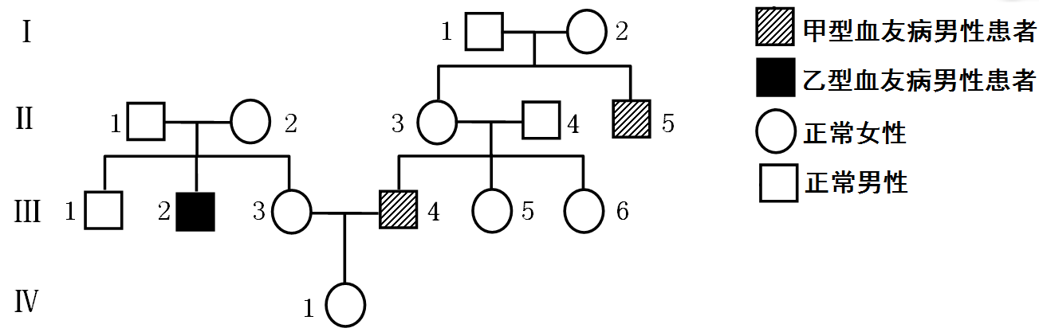

A． 甲型血友病为伴X染色体隐性遗传病，乙型血友病为常染色体隐性遗传病

B． Ⅳ1与正常男性婚配所生的子女患血友病的概率为5/16

C． Ⅲ3与Ⅲ4再生1个乙型血友病的特纳氏综合征女孩，她的染色体异常是由Ⅲ3造成的

D． 若甲型血友病基因是由正常基因编码最后1个氨基酸的2个碱基对缺失而来，则其表达的多肽链比正常的短

21．在一个DNA分子中，腺嘌呤和胸腺嘧啶之和占全部碱基的42%，若其中一条链的胞嘧啶占该链碱基总数的24%，胸腺嘧啶占30%，则在其互补链上，胞嘧啶和胸腺嘧啶分别占( )

A． 12%和34% B． 21%和24% C． 34%和12% D． 58%和30%

22．玉米花药培养得到的单倍体幼苗，经秋水仙素处理后形成二倍体玉米。下图是该过程中某时段细胞核染色体含量变化示意图，下列叙述错误的是( )

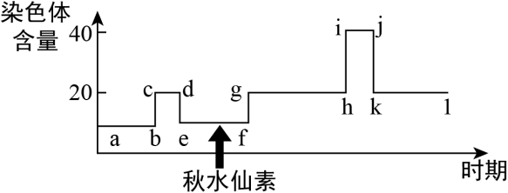

A． e～f所示过程中可能发生基因突变

B． 该实验体现了细胞的全能性，培育的玉米为纯种

C． 整个过程中不能发生基因重组，i～j过程细胞内含4个染色体组

D． 低温处理单倍体幼苗，也可抑制f～g过程纺锤体的形成，导致染色体数目加倍

23．已知水稻抗赤霉病与不抗赤霉病分别由基因A、a控制，高秆与矮秆分别由基因B、b控制，两对基因独立遗传。现有AABB、aabb的两个水稻品种，需要培育出基因型为AAbb优良新品种，可供选择的方法和过程如图所示。下列叙述正确的是( )

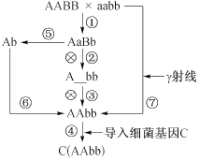

A． 过程②所得的后代中，AAbb个体约占后代总数的1/8

B． 过程⑥中，用秋仙素处理Ab个体的种子可得到AAbb个体

C． 过程④最大的优点是可定向改造生物的遗传性状

D． 过程⑦多倍体育种，通过染色体加倍培育新性状

24．下列叙述与现代生物进化理论相符的是(　　)

A． 种群基因频率的变化趋势，决定了群落演替的方向

B． 细菌在接触青霉素后才产生抗药性突变个体，青霉素的选择作用使其生存

C． 长期的地理隔离一定可以产生生殖隔离，从而形成新物种

D． 蜂鸟细长的喙与倒挂金钟的筒状花萼是长期共同进化形成的相互适应特征

25．有关物种的叙述正确的是( )

①一个种群就是一个物种

②隔离是新物种形成的必要条件

③具有一定的形态结构和生理功能，能相互交配且产生可育后代的一群生物个体

④在物种形成的过程中，地理隔离和生殖隔离是同时出现的

⑤物种是一个具有共同基因库的，与其他类群有生殖隔离的类群

⑥不同物种的种群若生活在同一地区，也会有基因交流

A． ①②③ B． ②③⑤ C． ②③ D． ①④⑥

**第Ⅱ卷（非选择题 50分）**

26（10分）、下图Ⅰ中放一盆正常生长的绿色植物，Ⅱ处为一U型管，Ⅲ处放一只健康的小白鼠，Ⅳ处为一定浓速度的NaOH溶液，V使装置中的空气以一定速度按箭头方向流动，在适宜的温度下进行以下实验。据图分析回答：

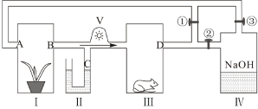

（1）开关①打开，②③关闭，如果不给光照，装置内空气中 ▲ （物质）含量增加。

（2）与（1）相同条件，给装置Ⅰ中的植物适量的含18O标记的水、无机盐，同时给予适宜光照，一段时间后，B处的 ▲ （物质）多于D处。小鼠体内含18O的物质是 ▲ 。

（3）开关①关闭，②③打开，同样光照条件下，Ⅰ中生物叶肉细胞的C3含量 ▲ ；原因是 ▲ C处液面 ▲ 。（上升、下降）

（4）在（3）中条件下，Ⅰ中生物刚开始产生O2较多，但随时间延长，O2产生量越来越少，原因是 ▲ 。一段时间后，Ⅲ中的小白鼠体内 ▲ （物质）将会略有积累。

（5）将某绿色植物置于密闭玻璃罩内，黑暗处理1h，罩内CO2含量增加了25mg；再给以lh的充足光照，罩内CO2减少了36mg，共合成葡萄糖45mg。若呼吸底物和光合产物均为葡萄糖，则光下呼吸作用强度为 ▲ CO2/mg·h-1。上述连续2h的实验，植物净积累葡萄糖 ▲ mg。

27（8分）、读图，回答下列有关哺乳动物细胞培养的问题：

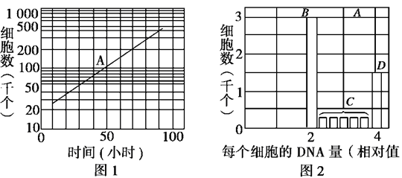

(1)培养中的细胞其数目的增加和培养时间的关系如图1。据图读出该细胞完成一个细胞周期所需要的时间是____▲ ____小时。

(2)从图1的A点取出6000个细胞，测定每个细胞的DNA含量，结果如图2。已知S期是DNA复制期，G2期为DNA合成后期，G1期为合成前期，M期为分裂期，则图2的B、C、D中，表示处于S期的是___▲ _____ ，表示处于G2和M期的是▲ ________，表示处于G1期的是___▲ _____。

(3)若取样的6 000个细胞中，处于M期(分裂期)细胞的数目是300个，则处于S期和G2期的细胞数分别是____▲ ____个和_____▲ ___个。

(4)细胞周期中，完成各期所需时间的计算公式是t＝T×(N是取样的总细胞数，n是各期的细胞数，T是一个细胞周期)，则该细胞完成分裂期和间期的时间分别是_____▲ ___和____▲ ____小时。

28（8分）、实验误差是高中生做实验时经常面对的问题，如何减少实验误差是中学生必须解决的问题，请分析并回答有关问题。

（1）在做蛋白质鉴定实验时，向试管中加入2mL双缩脲试剂A液后，又加入2mL双缩脲试剂B液，振荡均匀，溶液颜色呈蓝色，最可能的原因是 ▲ 。

（2）若利用小麦根尖的成熟区细胞进行质壁分离实验，由于观察的细胞无色透明，为了取得更好的观察效果，调节显微镜的措施是 ▲ 。

（3）在检测生物组织中的还原性糖时，将甘蔗组织制成甘蔗汁，向其中注入1mL斐林试剂（甲乙液等量混合均匀后再注入），将试管放入盛有50~60℃温水的大烧杯中加热2min,试管中没有出现砖红色沉淀。原因是 ▲ 。

（4）在叶绿体色素的提取和分离实验中，取材合适且提取色素的过程很规范，但得到的滤纸条上的色素带颜色均非常淡，可能的原因有：①滤纸条湿度大，没有预先干燥处理；② ▲

29（8分）．下图是M、N两个家族的遗传系谱图，且M、N家族携带的是同一种单基因遗传病，请据图回答下列问题：

[]

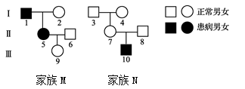

(1) 由遗传系谱图判断，该单基因遗传病的遗传方式是__▲ ______。

(2) 据调查，该遗传病在人群中的发病率男性远远高于女性。家族M中Ⅱ5的致病基因来自于_▲ _______，家族M中基因型(与该病有关基因)一定相同的个体有___▲ _____：若Ⅲ9与Ⅲ10婚配，他们的后代携带有致病基因的概率为_▲ _______。

(3) 人类ABO血型由第9号常染色体上的3个复等位基因(IA，IB和i)决定，血型的基因型组成见下表。

|  |  |  |  |  |
| --- | --- | --- | --- | --- |
| 血型 | A | B | AB | O |
| 基因型 | IAIA，IAi | IBIB，IBi | IAIB | ii |

①决定ABO血型的基因在遗传时遵循___▲ _____定律。

②若M家族的9号是O型血、N家族的10号是AB型血，他们已生了一个色盲男孩，则他们再生一个A型血色盲男孩的概率为___▲ _____：B型血色盲女性和AB型血色觉正常的男性婚配，生一个B型血色盲男孩的概率为_____▲ ___。

③人类有多种血型系统，ABO血型和Rh血型是其中的两种。目前Rh血型系统的遗传机制尚未明确，若Rh血型是另一对常染色体上的等位基因R和r控制，RR和Rr表现为Rh阳性，rr表现为Rh阴性。若某对夫妇，丈夫和妻子的血型均为AB型—Rh阳性，且已生出一个血型为AB型—Rh阴性的儿子，则再生一个血型为AB型—Rh阳性女儿的概率为___▲ _____。

30(16分)、动物中缺失一条染色体的个体叫单体（2N -1），多出一条染色体的个体叫三体（2N+1），黑腹果蝇（2N=8）中，点状染色体（Ⅳ号染色体）缺失一条或多一条均能存活，且能繁殖后代，可用于遗传学研究。请分析回答下列问题：

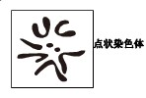

（1）某果蝇体细胞染色体组成如右图，则该果蝇的性别是_▲ ___。次级精母细胞中含Y染色体的数目是 ▲ 。

（2）Ⅳ号染色体单体果蝇的形成属于 ▲ 变异，此果蝇产生的配子中染色体数目为 ▲ 。

（3）野生型果蝇（AA）经基因突变可形成无眼果蝇（aa），该等位基因位于Ⅳ号染色体上，据此回答以下问题：（注实验中的亲本无眼果蝇染色体组成均正常）

①基因A和a的根本区别是____▲ 。

②基因型为Aaa的Ⅳ一三体果蝇一体细胞连续分裂两次所得到的子细胞的基因型为 ▲ 。

③将Ⅳ—三体雌果蝇（Aaa）与无眼（aa）雄果蝇测交，子代表现型有野生型和无眼，其比例是 ▲ ，其中野生型的基因型及比例是_▲ ___。

（4）已知果蝇有斑纹（H）和无斑纹（h），这对相对性状由X和Y染色体同源区段上一对等位基因控制，一有斑纹的雄果蝇不知其基因型，现用一只无斑纹的雌果蝇与其杂交，如果子代雌雄果蝇全为__ ▲ __，则该雄果蝇的基因型为XHYH；如果 ▲ ，则该雄果蝇的基因型为 ▲ ；如果 ▲ ，则该雄果蝇的基因型为___▲ _ 。

（5）假设正常雌果蝇的某个卵原细胞的每对同源染色体均只有一条染色体上的DNA分子用3H标记，该卵原细胞在1H的环境中进行减数分裂。则次级卵母细胞在减数分裂第二次后期带有放射性标记的染色体最多有_▲ ___条。

**生物试题参考答案**

1-5 CBDAA6-10ABDBD 11-15 DCBBA16-20 DDCDB 21-25 CDCDC

26、（1）CO2 （2）O2 H2O （3）减少 CO2减少（氢氧化钠吸收了二氧化碳导致二氧化碳减少） 上升

（4）装置中CO2量越来越少，光合作用下降。乳酸（5）30 7．5

27、 (1)20　(2)C　D　B　(3)1 500　1 200　(4)1　19

28、 (1）加入的双缩脲试剂B（CuSO4）液过量

（2）换用平面镜**或**使用小光圈使视野变暗（答对一点即得分）

（3）甘蔗中含有较多的蔗糖，蔗糖不是还原性糖

（4）画色素滤液细线次数太少（**或**只画一次滤液细线）

29 （1） 常染色体隐性或伴X染色体隐性 （2）Ⅰ1和Ⅰ2 Ⅰ2、Ⅲ9 3/4

（3）①分离 ② 1/8 1/4 ③3/16

30、 （1）雄性     0、1、2（2分,答全给分） （2）染色体（数目）变异        4 或3

（3）①脱氧核苷酸（碱基）序列不同 ②Aaa ③1:1 Aaa： Aa=2：1（2分）

（4）有斑纹  雄的全为无斑纹，雌的全为有斑纹     XHYh

  雄的全为有斑纹，雌的全为无斑纹     XhYH

（5）8

欢迎访问“高中试卷网”——http://sj.fjjy.org